光的折射
【知识点】
1、光的折射：光从一种介质 入另一种介质中，光线发射偏折的现象。
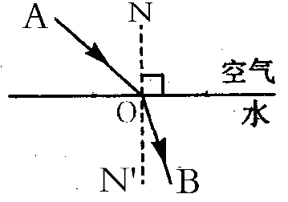
2、AO是 光线，OB是 光线，ON是 。入射角是 和 的夹角，在图中是 ，折射角是 和 的夹角，在图中是 。
3、折射规律：光从空气斜射入其他介质中时，折射光线向 方向偏折，折射角 入射角。入射角增大时，折射角 。当光从空气 射入水中或其他介质中时，传播方向不变。在折射现象中，光路是 。
考点一：光的折射规律
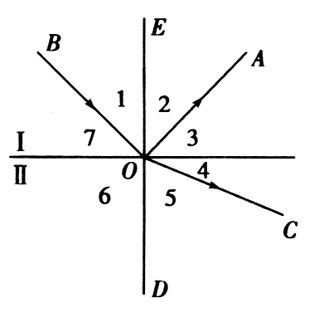
例题1、如图所示，一条光线从一种斜射入另一种介质时，既发生了折射也发生了反射，两种介质为空气和水。则：
折射光线： 反射光线： 法线：
入射角： 反射角： 折射角：
介质I：
练习1、下图中画出了光线射到空气与水的界面处发生折射和反射的四幅光路图，其中正确的光路图是（ ）
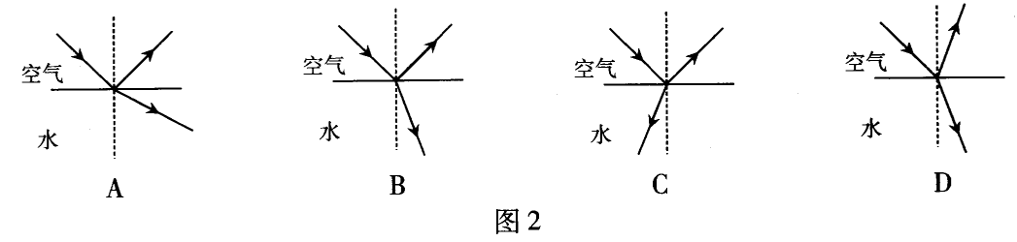
练习2、如图所示现象中，不属于光的折射的是（ ）
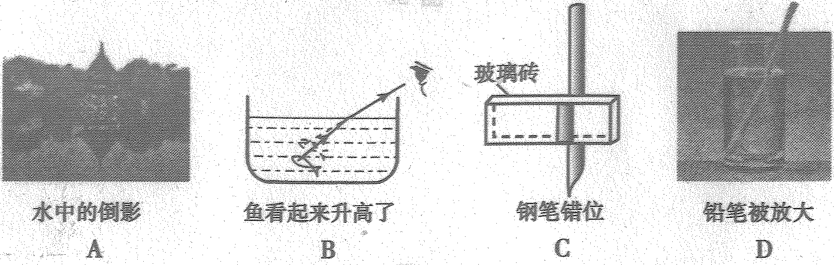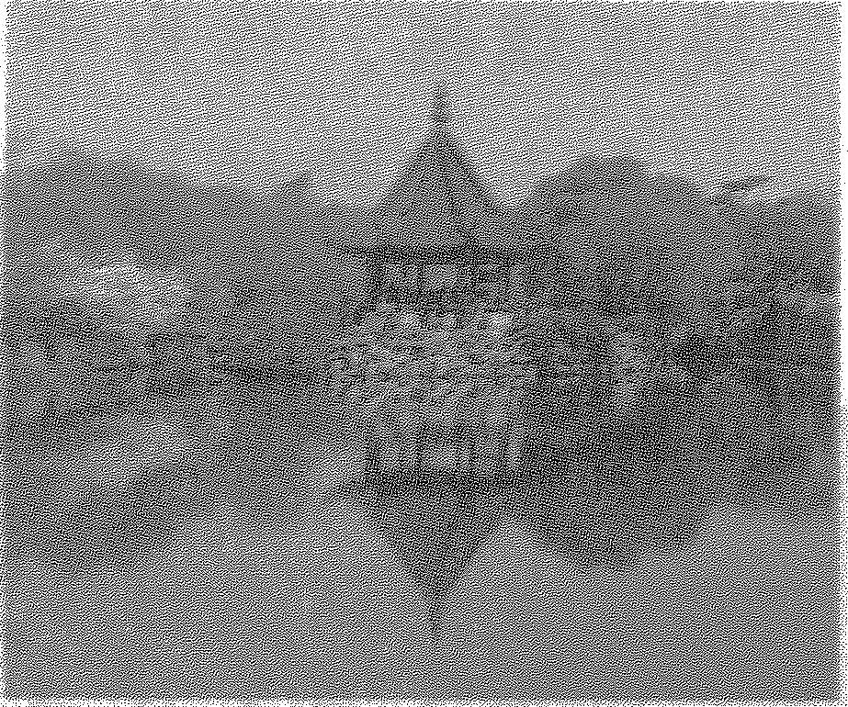
练习3、把一根筷子斜插入盛水的玻璃杯里，从正面看过去的情形和图中哪个图相符（ ）
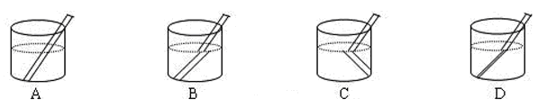
考点二：解释光的折射现象
例题1、人在岸上看水中的鱼比实际的位置________，潜水员看岸上的灯比实际位置________。（填“高”或“低”）。请作图解释。
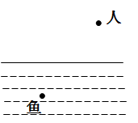 （1） 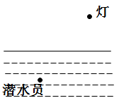（2）
练习1、小鸟从清澈的湖面上飞过，它看到了水中游动的鱼儿，也看到了水中的自己，同时鱼儿也看到了小鸟，则下列说法正确的是（ ）
A．小鸟看到水中的自己是虚像，小鸟看到水中的鱼儿是实像
B．小鸟看到水中的自己是虚像，小鸟看到水中的鱼儿是虚像
C．鱼儿看到的是小鸟的虚像，小鸟看到的鱼儿是实像
D．鱼儿看到的是小鸟的实像，小鸟看到的鱼儿是虚像像
练习2、某校新建成一个喷水池，在池底中央安装了一只射灯。射灯发出的一束光照在右边的池壁上，当池内无水时，站在池旁左边的人，看到在S点形成一个亮斑，如图所示，现往池内灌水，水面升至a位置时，人看到亮斑的位置在P点；如果水面升至b位置时，人看到亮斑的位置在Q点，则（ ）
射灯
b
a
S
A．P点在S点的下方，Q点在S点的上方
B．P点在S点的上方，Q点在S点的下方
C．P点在S点的上方，Q点在S点的上方
D．P点在S点的下方，Q点在S点的下方
考点三：光的折射规律作图
例题1、在一个干枯的井底正中央P点趴着一只青蛙，它能看到的视野范围如图(a)所示。天降大雨时井中全部灌满水，若青蛙仍在P点，它的视野将发生变化。请你在图(b)中利用光路图确定青蛙视野变化的大致范围，并用阴影表示出来。
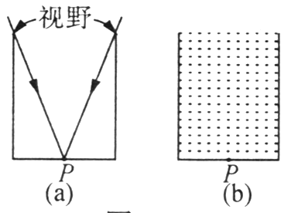
练习1、图中，OB是一束光线由空气射到水面的反射光线，在下图中画出入射光线，标出入射角的度数，并画出折射光线的大致方向。
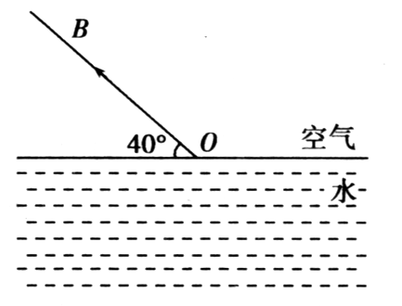练习1 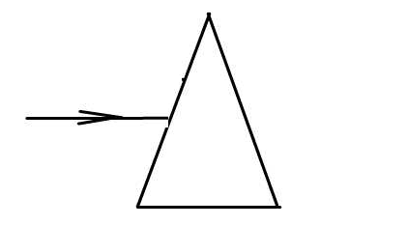 练习2
练习2、作出光进入三棱镜（材料是玻璃）并最后射到空气中的折射光线。
练习3、作出光进入长方形玻璃砖（材料是玻璃）并最后射到空气中的折射光线。
练习4、所示一束光从半球面上沿半径方向射入半球形玻璃砖，已知半球形玻璃砖的球心为O，且光线到达半球形玻璃砖下表面处时可以发生折射和反射。请画出这束光线从射入玻璃砖到射出玻璃砖的完整光路图。
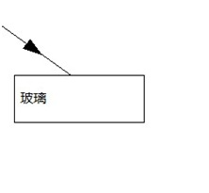练习3 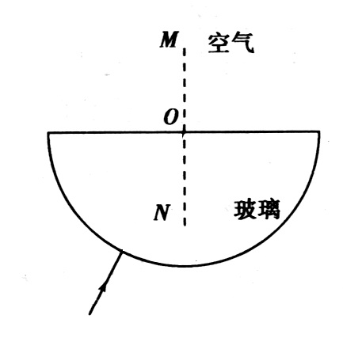 练习4
考点四：光现象综合光路图
例题1、小明站在游泳池边A处，看到路灯B在池水中的像与他看到的池中一条鱼在C点重合， 用光学作图法确定路灯B的位置和鱼的大致位置。
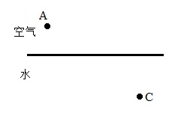
练习2、水池一角有一块平面镜，现有一束光从水中射向平面镜，如图，请完成光路图，并标出反射角（α）和折射角（β）
练习3、如图所示的玻璃块，AB面上有水银，一束光从BC面上入射的光线经玻璃折射和反射后，垂直AC射出，请完成光路图。

练习2 练习3
C
A B
【课后作业】
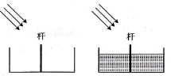
1、如图所示，两个并排且深度相同的水池，一个未装水，另一个装水，在两池的中央各竖立一长度相同且比池深略长的标杆，此时，阳光斜射到水池。下列关于两水池中标杆的影子的说法中，正确的是 ( )
A．装水的池中标杆影子较长
B．未装水的池中标杆影子较长
C．两池中标杆影子长度相同
D．装水的池中标杆没有影子
2、如图所示，一条光线由空气斜射到空气与玻璃的分界面MM’上的O点，产生了反射和折射现象，请在图中画出法线NN´，并标明光线传播方向及两种介质空气和玻璃。
2题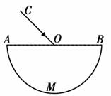3题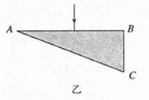4题
M´
M
O
3、如图所示，光沿CO射向半圆形玻璃砖的圆心O，请在图中作出光线分别透过平直界面AOB和圆弧形界面AMB时的光路图。
4、如图乙所示，一束光从直角三角形玻璃砖AB面垂直射入，并从玻璃砖AC面射出。请画出该过程的光路图。
5、如右图所示，岸边有一物体B，潜水员从水中能看见B的像B₁，请作出一条眼睛能看到B₁的折射光路图．
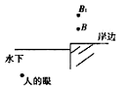5题 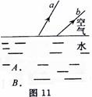6题
6、如图11所示，α、b 是在水中的物点发出的光经水面折射后的两条光线，用A、B分别表示该物点（或像点）和它的像点（或该物点）
①其中A表示 。 ②完成该物点的成像光路图。
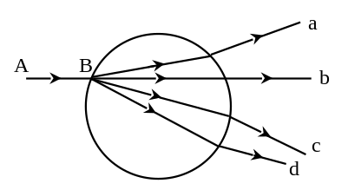
7、如图，一光束AB射到一玻璃球表面，经折射而穿过玻璃球，则其中可能正确的光路图是（ ）
A、a B、b
C、c D、d

